Министерство образования Республики Беларусь

Учреждение образования

БелорусскиЙ государственный университет

информатики и радиоэлектроники

Факультет компьютерных систем и сетей

Кафедра информатики

Дисциплина: Архитектура вычислительных систем

ПОЯСНИТЕЛЬНАЯ ЗАПИСКА

к курсовому проекту на тему

Менеджер работы батареии на ОС WINDOWS

БГУИР КП I – 40 04 01

|  |  |  |
| --- | --- | --- |
| Выполнил  студент гр. 053505 |  | О. Э. Осадчий |
| Проверила: |  | А. А. Калиновская |

Минск 2022

# СОДЕРЖАНИЕ:

**Оглавление**

Содержание: 2

Введение 3

Платформа программного обеспечения. 7

Теоретическое обоснование разработки программного продукта. 8

Проектирование функциональных возможностей программы 11

Архитектура разрабатываемой программы 17

Заключение 17

Список литературы 17

Приложения 18

# Введение

В современном мире каждый человек пользуется ноутбуком. Мы не можем представить свою жизнь без него. Ноутбук нужен нам для большого количества различных задач. Ноутбуки используются везде, при работе с бортовыми компьютерами машин, отладке выпускаемой продукции различных заводов, для написания программных продуктов. Человечество использует ноутбуки повсеместно, и для нас очень важно, чтобы данные агрегаты работали исправно. А одной из его самых важных частей, наряду с процессором, материнской платой, видеокартой, является батарея.

Батарея является источником питания ноутбука. И для нас, как для пользователя, критически важно следить за состоянием батареи. Ведь, если мы не будем следить за этим, то в какой-то момент можем обнаружить, что наш ноутбук не включается, или включается, но не может работать без подключения к сети питания, или же банально держит заряд аккумулятора невероятно мало. Собственно говоря, для того, чтобы пользователь не сталкивался с такими проблемами, ему необходимо специальное программное обеспечение. Например, менеджер работы батареи. Такой менеджер может показывать текущий заряд аккумулятора. Но, что важнее, такой менеджер сможет показать количество циклов зарядки-разрядки аккумулятора, текущую ёмкость аккумулятора, тип аккумулятора, что поможет, к примеру, не использовать ноутбук с аккумулятором определённого типа в неподходящих условиях, либо же знать о проблемах своего типа аккумулятора и приступить к замене.

Такой параметр, как тип аккумулятора в современном мире играет значительную роль при покупке ноутбука.

В основе производства большинства аккумуляторных батарей для ноутбуков находятся нескольких типов аккумуляторных элементов:

* NiCad (Никель-кадмиевые)

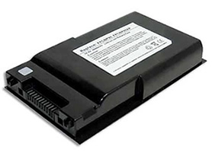

Рисунок 1. - Никель-кадмиевая батарея ноутбука

* NiMh (никель-металлогидридные)  
    
  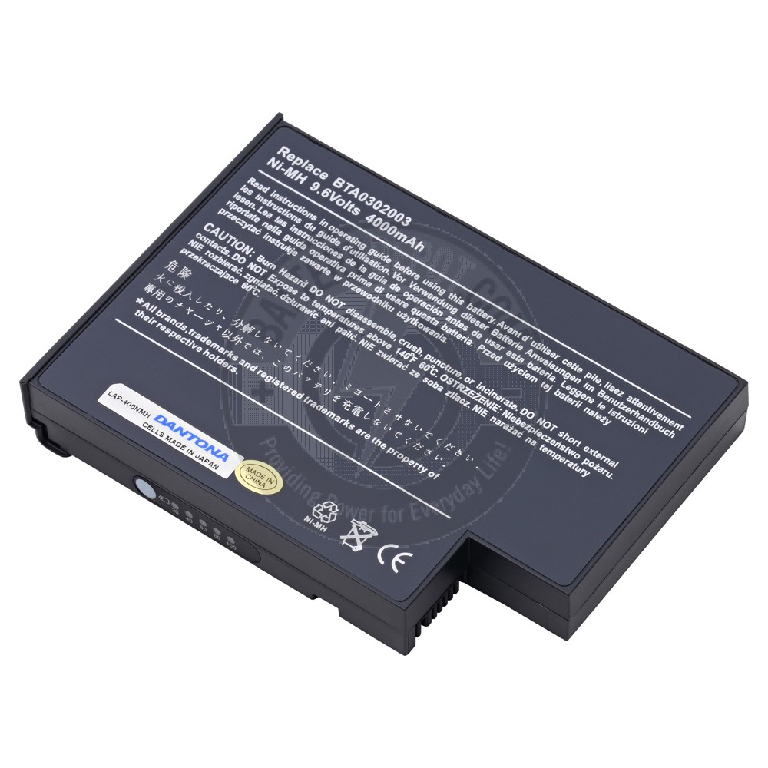

Рисунок 2. - Никель-металлогидридная батарея ноутбука

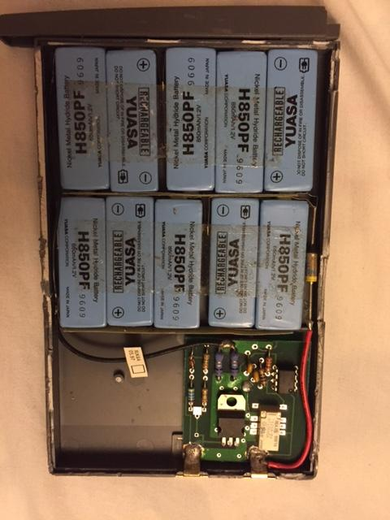

Рисунок 3. - Никель-металлогидридная батарея ноутбука изнутри

* LiIon (литий-ионные)

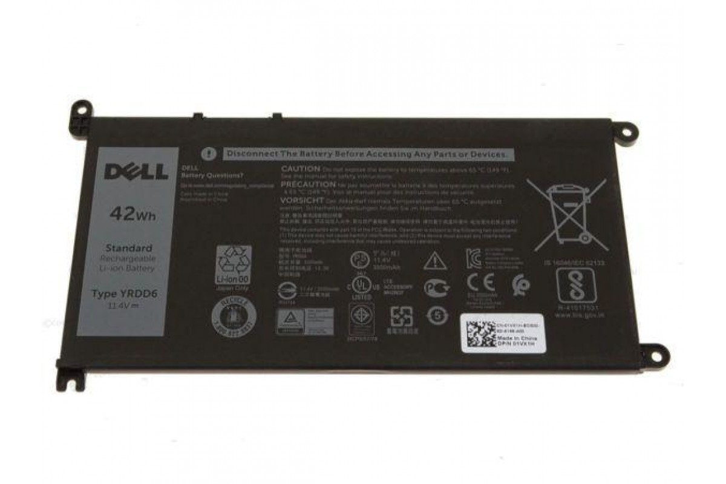

Рисунок 4. - Литий-ионный аккумулятор ноутбука

* LiPoly (литий-полимерные)

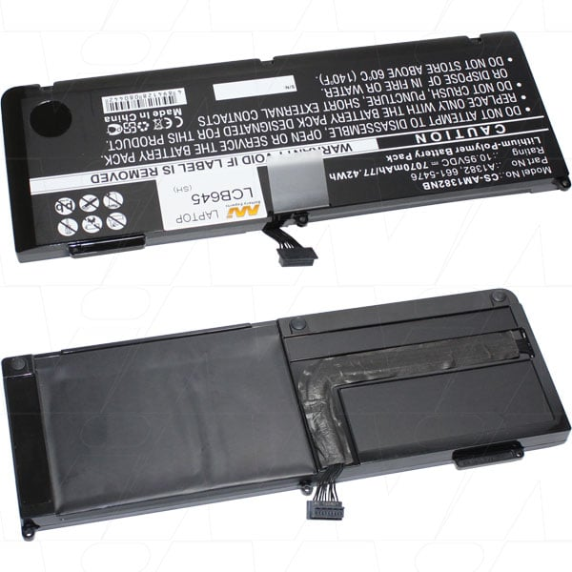Рисунок 5. - Литий-полимерный аккумулятор ноутбука

Каждый тип характеризуется определёнными особенностями:

Аккумуляторы на основе элементов NiMh имеют ёмкость почти в два раза больше, чем аккумуляторы на основе NiCad, при одинаковом размере и весе. Также никель-металлогидридные аккумуляторы более экологически безопасные, чем никель-кадмиевые, из-за отсутствия в них тяжёлых металлов. И, наконец, NiMh аккумуляторы менее подвержены «эффекту памяти».

Литий-ионные аккумуляторы (LiIon) при весе на 30% меньшем, чем никель-металлогидридные обладают вдвое большей ёмкостью и абсолютно не подвержены «эффекту памяти». Основными их недостатками можно назвать относительно небольшой диапазон рабочих температур, а также стоимость их выше, чем стоимость NiMh аккумуляторов. Но, не смотря на это, именно LiIon аккумуляторы в настоящее время в основном используются в мобильных устройствах, таких как ноутбуки, мобильные телефоны и т.д.

Следующим этапом эволюции аккумуляторных батарей стала технология LiPoly. В аккумуляторах на основе литий-полимерных элементов нет жидкого электролита, что делает их более безопасными для пользователя ноутбука, мобильного телефона, чем их предшественники. Также они значительно легче, имеют больший срок службы и более широкий диапазон рабочих температур.

«Эффект памяти» - побочный эффект, который возникает из-за химических реакций, происходящих внутри аккумуляторных элементов. Эта проблема характерна только для никель-металлогидридных и никель-кадмиевых аккумуляторов.

Суть этого эффекта заключается в том, что аккумуляторная батарея ноутбука «запоминает» количество энергии, отданное в последнем цикле разряда, и уравнивает свою ёмкость с объёмом отданной энергии. В результате этого при следующем заряде она накопит уже меньше энергии, а со временем её ёмкость может сократиться даже в несколько раз.

Для профилактики возникновения «эффекта памяти» в аккумуляторной батарее Вашего ноутбука необходимо полностью разряжать и заряжать её.

В наше время «эффект памяти» становится пережитком прошлого, т.к. в современных ноутбуках в основном используются аккумуляторные батареи на основе литий-ионных элементов, а в них этот эффект отсутствует.

Резюмируя всё вышеизложенное можно сказать, что аккумулятор – это из важнейших частей компьютера, за которой, как и за процессором, видеокартой и прочим оборудованием требуется уход и наблюдение. Существует огромное количество приложений отслеживания характеристик процессора и видеокарты, а также управления ими, однако же аналогичных приложений для батареи почти нет. Из чего вытекает актуальность данной темы.

# Платформа программного обеспечения.

Qt — это кроссплатформенный фреймворк для разработки ПО на языке программирования C++ (и не только). Также имеется и для Ruby — QtRuby, для Python — PyQt, PHP — PHP-Qt и других языков программирования. Разрабатывается компанией Trolltech с 1996 года.

С использованием этого фреймворка написано множество популярных программ: 2ГИС для Android, Kaspersky Internet Security, Virtual Box, Skype, VLC Media Player, Opera и другие. KDE — это одно из окружений рабочего стола со множеством программ для Linux написано с использованием фреймворка Qt.

Qt полностью объектно-ориентированная, кроссплатформенная. Дает возможность разрабатывать платформо-независимое ПО, написанный код можно компилировать для Linux, Windows, Mac OS X и других операционных систем. Включает в себя множество классов для работы с сетью, базами данных, классы-контейнеры, а также для создания графического интерфейса и множество других (чуть ниже).

Qt использует MOC (Meta Object Compiler) для предварительной компиляции программ. Исходный текст программы обрабатывается MOC, который ищет в классах программы макрос Q_OBJECT и переводит исходный код в мета-объектный код, после чего мета-объектный код компилируется компилятором C++. MOC расширяет функциональность фреймворка, благодаря ему добавляются такие понятия, как слоты и сигналы.

В Qt имеется огромный набор виджетов (Widget), таких как: кнопки, прогресс бары, переключатели, checkbox, и другие — они обеспечивают стандартную функциональность GUI (графический интерфейс пользователя). Позволяет использовать весь функционал пользовательского интерфейса — меню, контекстные меню, drag&drop.

**Qt** имеет среду разработки **Qt Creator**. Она включает в себя **Qt Designer**, с помощью которого можно создавать графический интерфейс. Визуальное создание интерфейса позволяет легко и просто создавать интерфейс, перетаскивая различные виджеты(выпадающие списки, кнопки, переключатели) на форму.

Qt поставляется вместе с Qt Assistant — это огромный интерактивный справочник, содержащий в себе информацию по работе с Qt. К сожалению полностью не переведен на русский. В состав Qt также входит Qt Linguist, которая позволяет локализировать приложение для разных языков.

Состав библиотеки Qt.

Библиотека Qt состоит из различных модулей, которые подключаются при помощи директивы #include. В состав входят:

1. QtCore — классы ядра библиотеки Qt, они используются другими модулями.
2. QtGui — модуль содержит компоненты графического интерфейса.
3. QtNetwork — модуль содержит классы для работы с сетью. В него входят классы для работы с протоколами FTP, HTPP, IP и другими.
4. QtOpenGL — модуль содержит классы для работы с OpenGL.
5. QtSql — содержит классы для работы с различными базами данных с использованием языка SQL.
6. QtSvg — содержит классы, позволяющие работать с данными Scalable Vector Graphics (SVG).
7. QtXml — классы для работы с XML.
8. QtScript — классы для работы с Qt Scripts.

Имеются и другие модули.

В данный момент Qt распрастраняется по 3-м лицензиям: Qt Commercial(собственическая), GNU GPL, GNU LGPL.

В настоящее время Qt фреймворк активно развивается. Имеет интуитивно понятное API, огромную документацию с большим количеством примеров, мощнейшую среду разработки QtCreator, а также дополнительный инструментарий.

Также важной часть работы в данном проекте с Qt – выбор компилятора для проекта. Передо мной стоял выбор между Desktop Qt 6.3.2 MinGW 64-bit, и Desktop Qt 6.3.2 MSVC2019 64-bit. Предпочтение было отдано в пользу последнего, поскольку во время практических попыток запуска проекта с компилятором MinGW, который я хотел использовать для последующей кроссплатформенной разработки, передо мной встала проблема подключения необходимых библиотек, которые невозможно подключить с этим компилятором.

# Теоретическое обоснование разработки программного продукта.

Актуальность данной темы вытекает из рынка программных продуктов в данном сегменте. А именно: во-первых, сама операционная система Windows даёт пользователю небольшое количество информации о батарее. В меню настроек батареи всё, что может увидеть пользователь – это текущий заряд, статус зарядки устройства и время до полной зарядки/разрядки, а также использование батарее различными приложениями за последние 24 часа, либо за прошедшую неделю.

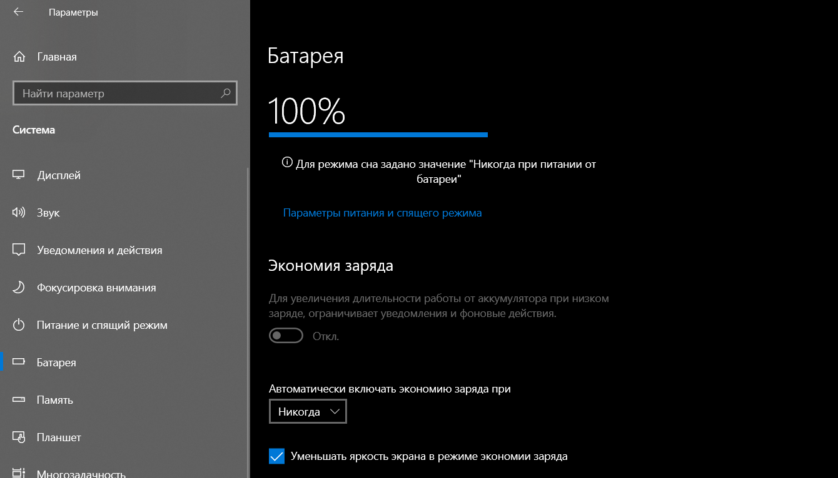

Рисунок 6. - Системные параметры аккумулятора Windows

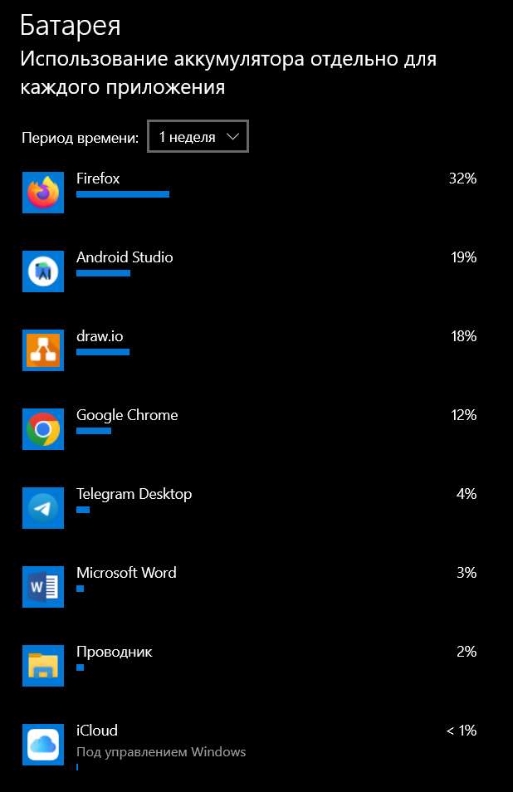

Рисунок 7. - Системный подсчёт использования батареи

В соседнем же меню «питание и спящий режим» пользователь имеет возможность установить значение времени «простоя» после которого компьютер или ноутбук будет переведён в режим сна.

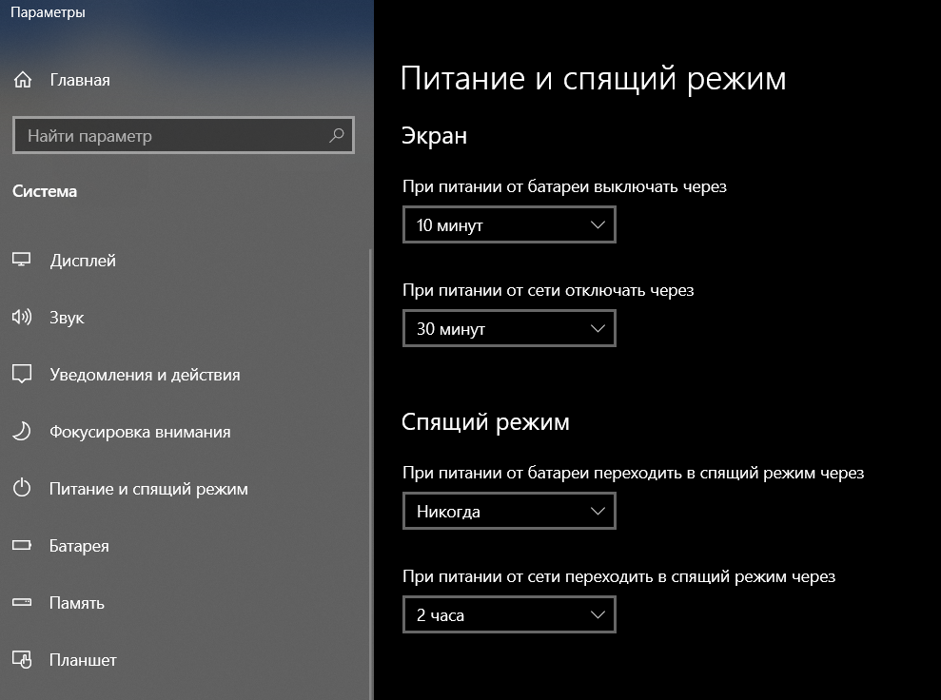

Рисунок 8. - Питание и спящий режим

Во-вторых, на данный момент приложений, предоставляющих возможность просмотра аппаратных характеристик батареи, установленной в персональном компьютере (PC), в том числе и в ноутбуках, очень мало. А значит, появляется возможность для создания качественного программного продукта, который будет предоставлять данные возможности, к тому же, на русском языке.

# Проектирование функциональных возможностей программы

Проектирование функциональных возможностей программы исходит в первую очередь из возможностей, которые предоставляет операционная система, получить информацию о батарее, а также управлять ей.

Операционная система Windows на уровне пользователя, как я показывал выше, не даёт нам большого количества данных, а управление сводится к включению/выключению режима энергосбережения. На уровне же программиста она даёт больше, однако всё равно довольно сильно ограничивает в возможностях.

Сбор данных о батарее возможен благодаря следующим структурам (объект c++):

1. **SYSTEM_POWER_STATUS structure**

### **typedef struct _SYSTEM_POWER_STATUS** {

### BYTE ACLineStatus;

### BYTE BatteryFlag;

### BYTE BatteryLifePercent;

### BYTE SystemStatusFlag;

### DWORD BatteryLifeTime;

### DWORD BatteryFullLifeTime;

### } SYSTEM_POWER_STATUS, *LPSYSTEM_POWER_STATUS;

Составные части данной структуры:

1. BYTE ACLineStatus – состояние питания переменного тока. Принимает значение 1, если батарея подключена к сети питания, 0, если не подключена, 255 при неизвестном статусе.
2. BYTE BatteryFlag – статус зарядки батареи. Принимает значение 1, если заряд более 66%, 2, при заряде мене 33%, 4 при критичном значении заряда аккумулятора, 8 – статус зарядки устройства, 128 – отсутствие батареи в устройстве, 255 – неизвестный статус. Также значение может быть нулём при отсутствии зарядки от сети и нахождением заряда батареи в пределах от нижнего уровня до верхнего.
3. BYTE BatteryLifePercent – процент оставшегося заряда аккумулятора. Значение от 0 до 100, или же 255, если статус неизвестен.
4. BYTE SystemStatusFlag – статус энергосберегающего режима батареи. 0, если выключен – 1, если включен.
5. DWORD BatteryLifeTime – Количество секунд оставшегося времени автономной работы или -1, если оставшиеся секунды неизвестны или если устройство подключено к сети переменного тока.
6. DWORD BatteryFullLifeTime - Количество секунд автономной работы при полной зарядке или -1, если полный заряд батареи неизвестен или если устройство подключено к сети переменного тока.
7. **SYSTEM_POWER_STATE enumeration**

### **typedef enum** _SYSTEM_POWER_STATE {

### PowerSystemUnspecified = 0,

### PowerSystemWorking = 1,

### PowerSystemSleeping1 = 2,

### PowerSystemSleeping2 = 3,

### PowerSystemSleeping3 = 4,

### PowerSystemHibernate = 5,

### PowerSystemShutdown = 6,

### PowerSystemMaximum = 7

### } SYSTEM_POWER_STATE, *PSYSTEM_POWER_STATE;

Структура, содержащая в себе состояния батареи (сон, гибернация, выключена и т.д.).

1. **SYSTEM_BATTERY_STATE structure**

### **typedef struct** {

### BOOLEAN AcOnLine;

### BOOLEAN BatteryPresent;

### BOOLEAN Charging;

### BOOLEAN Discharging;

### BOOLEAN Spare1[3];

### BYTE Tag;

### DWORD MaxCapacity;

### DWORD RemainingCapacity;

### DWORD Rate;

### DWORD EstimatedTime;

### DWORD DefaultAlert1;

### DWORD DefaultAlert2;

### } SYSTEM_BATTERY_STATE, *PSYSTEM_BATTERY_STATE;

Составные части данной структуры:

1. BOOLEAN AcOnLine – Состояние питания переменного тока, если выставлено значение TRUE, системное зарядное устройство в данный момент работает от внешнего источника питания.
2. BOOLEAN BatteryPresent - Если этот элемент имеет значение TRUE, то в системе присутствует по крайней мере одна батарея.
3. BOOLEAN Charging - Если этот элемент имеет значение TRUE, то в данный момент аккумулятор заряжается.
4. BOOLEAN Discharging - Если этот элемент имеет значение TRUE, то в данный момент батарея разряжается.
5. BOOLEAN Spare1 – Зарезервировано.
6. BYTE Tag – Зарезервировано.
7. DWORD MaxCapacity – Текущая максимальная ёмкость батареи( выше неё зарядить батарею нельзя).
8. DWORD RemainingCapacity - Расчетная оставшаяся емкость аккумулятора (тот же заряд аккумулятора, только не в процентах, а в милливольтах-час).
9. DWORD Rate - Текущая скорость разряда аккумулятора, в МВт. Ненулевая положительная скорость указывает на зарядку; отрицательная скорость указывает на разрядку. Некоторые батареи сообщают только о скорости разряда. Это значение следует рассматривать как LONG, поскольку оно может содержать отрицательные значения (с установленным старшим битом).
10. DWORD EstimatedTime - Расчетное время, оставшееся от заряда батареи, в секундах.
11. DWORD DefaultAlert1 - Предположение производителя о мощности в МВт/ч, при которой должно возникать предупреждение о низком заряде батареи. Определения низкого уровня варьируются от производителя к производителю. В общем случае состояние предупреждения будет возникать перед низким состоянием, но вы не должны предполагать, что так будет всегда. Чтобы снизить риск потери данных, это значение обычно используется в качестве параметра по умолчанию для аварийного сигнала о критическом заряде батареи.
12. DWORD DefaultAlert2 - Предположение производителя о мощности в МВт/ч, при которой должно появиться предупреждающее предупреждение о заряде батареи. Определения предупреждения варьируются от производителя к производителю. В общем случае состояние предупреждения будет возникать перед низким состоянием, но вы не должны предполагать, что так будет всегда. Чтобы снизить риск потери данных, это значение обычно используется в качестве параметра по умолчанию для сигнала тревоги о низком заряде батареи.
13. **SYSTEM_POWER_LEVEL structure**

### **typedef struct** {

### BOOLEAN Enable;

### BYTE Spare[3];

### DWORD BatteryLevel;

### POWER_ACTION_POLICY PowerPolicy;

### SYSTEM_POWER_STATE MinSystemState;

### } SYSTEM_POWER_LEVEL, *PSYSTEM_POWER_LEVEL;

Составные части данной структуры:

1. BOOLEAN Enable - Если этот элемент имеет значение TRUE, сигнал тревоги должен быть активирован, когда батарея разряжается ниже значения, установленного в разделе Уровень заряда батареи.
2. BYTE Spare – Зарезервировано.
3. DWORD BatteryLevel - Емкость аккумулятора для данной политики разряда аккумулятора, выраженная в процентах.
4. POWER_ACTION_POLICY PowerPolicy - Структура POWER_ACTION_POLICY, которая определяет действие, которое необходимо предпринять для этой политики разряда батареи.
5. SYSTEM_POWER_STATE MinSystemState - Минимальное состояние спящего режима системы, в которое необходимо перейти, когда батарея разряжается ниже значения, установленного в разделе Уровень заряда батареи. Этот элемент должен быть одним из значений типа перечисления SYSTEM_POWER_STATE.
6. **SYSTEM_POWER_POLICY structure**

### **typedef struct** _SYSTEM_POWER_POLICY {

### DWORD Revision;

### POWER_ACTION_POLICY PowerButton;

### POWER_ACTION_POLICY SleepButton;

### POWER_ACTION_POLICY LidClose;

### SYSTEM_POWER_STATE LidOpenWake;

### DWORD Reserved;

### POWER_ACTION_POLICY Idle;

### DWORD IdleTimeout;

### BYTE IdleSensitivity;

### BYTE DynamicThrottle;

### BYTE Spare2[2];

### SYSTEM_POWER_STATE MinSleep;

### SYSTEM_POWER_STATE MaxSleep;

### SYSTEM_POWER_STATE ReducedLatencySleep;

### DWORD WinLogonFlags;

### DWORD Spare3;

### DWORD DozeS4Timeout;

### DWORD BroadcastCapacityResolution;

### SYSTEM_POWER_LEVEL DischargePolicy[NUM_DISCHARGE_POLICIES];

### DWORD VideoTimeout;

### BOOLEAN VideoDimDisplay;

### DWORD VideoReserved[3];

### DWORD SpindownTimeout;

### BOOLEAN OptimizeForPower;

### BYTE FanThrottleTolerance;

### BYTE ForcedThrottle;

### BYTE MinThrottle;

### POWER_ACTION_POLICY OverThrottled;

### } SYSTEM_POWER_POLICY, *PSYSTEM_POWER_POLICY;

Составные части данной структуры:

1. POWER_ACTION_POLICY PowerButton - Структура POWER_ACTION_POLICY, которая определяет действие кнопки питания системы, которое должно инициироваться при нажатии кнопки питания.
2. POWER_ACTION_POLICY SleepButton - Структура POWER_ACTION_POLICY, которая определяет действие включения системы, которое должно инициироваться при нажатии кнопки перехода системы в спящий режим.
3. POWER_ACTION_POLICY LidClose - Структура POWER_ACTION_POLICY, которая определяет действие питания системы, которое должно инициироваться при закрытии ноутбука.
4. SYSTEM_POWER_STATE LidOpenWake - Состояние максимальной мощности (наивысшее значение Sx), из которого событие открытия ноутбука должно привести систему в действие. Этот элемент должен быть одним из значений типа перечисления SYSTEM_POWER_STATE.
5. SYSTEM_POWER_STATE MinSleep - Минимальное состояние спящего режима системы (наименьшее значение Sx), поддерживаемое в настоящее время. Этот элемент должен быть одним из значений типа перечисления SYSTEM_POWER_STATE.
6. SYSTEM_POWER_STATE MaxSleep - Максимальное поддерживаемое в настоящее время состояние спящего режима системы (наивысшее значение Sx). Этот элемент должен быть одним из значений типа перечисления SYSTEM_POWER_STATE;
7. DWORD DozeS4Timeout - Время ожидания между переходом в состояние приостановки и переходом в спящий режим гибернации, в секундах. Нулевое значение указывает на то, что никогда не переходите в спящий режим.
8. DWORD BroadcastCapacityResolution - Разрешение изменения текущей емкости батареи, которое должно привести к уведомлению системы об изменении состояния питания системы.
9. DWORD VideoTimeout - Время до выключения дисплея в секундах;
10. BOOLEAN VideoDimDisplay - Если этот элемент имеет значение TRUE, система включает поддержку затемнения дисплея.
11. **BATTERY_WMI_CYCLE_COUNT structure**

### **typedef struct** _BATTERY_WMI_CYCLE_COUNT {

### ULONG Tag;

### ULONG CycleCount;

### } BATTERY_WMI_CYCLE_COUNT, *PBATTERY_WMI_CYCLE_COUNT;

Составные части данной структуры:

1. ULONG Tag - Метка, идентифицирующая конкретную батарею.
2. ULONG CycleCount - Количество циклов зарядки/разрядки, пройденных батареей, или ноль, если батарея не поддерживает счетчик циклов.
3. **BATTERY_INFORMATION structure**

### **typedef struct** _BATTERY_INFORMATION {

### ULONG Capabilities;

### UCHAR Technology;

### UCHAR Reserved[3];

### UCHAR Chemistry[4];

### ULONG DesignedCapacity;

### ULONG FullChargedCapacity;

### ULONG DefaultAlert1;

### ULONG DefaultAlert2;

### ULONG CriticalBias;

### ULONG CycleCount;

### } BATTERY_INFORMATION, *PBATTERY_INFORMATION;

Составные части данной структуры:

1 Указывает возможности батареи в виде значения ULONG, закодированного одним или несколькими из следующих флагов:

- BATTERY_SYSTEM_BATTERY - Устанавливается этот флаг, если батарея может обеспечить общее питание для запуска системы.

- BATTERY_CAPACITY_RELATIVE - Устанавливается этот флаг, если драйвер миникласса будет сообщать о емкости батареи и скорости зарядки в процентах от общей емкости и скорости зарядки, а не в абсолютных значениях. В противном случае драйвер мини-класса должен сообщать о мощности в милливатт-часах и скорости в милливаттах.

- BATTERY_IS_SHORT_TERM - Устанавливается этот флаг, если аккумулятор является ИБП, предназначенным для кратковременного безотказного использования. Снимается флаг для любого другого типа устройства.

- BATTERY_SET_CHARGE_SUPPORTED - Установливается этот флаг, если драйвер мини-класс поддерживает настройку заряда батареи в вызовах информации о мини-наборе батареи.

- BATTERY_SET_DISCHARGE_SUPPORTED - Устанавливается этот флаг, если драйвер мини-класс поддерживает настройку разряда батареи в вызовах информации о мини-наборе батареи.

2 Technology - Устанавливается ноль для первичной, не перезаряжаемой батареи или единица для вторичной, перезаряжаемой батареи.

3 DesignedCapacity - Указывает теоретическую емкость новой батареи в милливатт-часах. Если задано значение BATTERY_CAPACITY_RELATIVE, единицы измерения не определены.

4 CycleCount - Указывает количество циклов зарядки/разрядки, пройденных батареей, или ноль, если батарея не поддерживает счетчик циклов.

Таким образом, исходя из возможностей доступа к батарее, предоставляемого нам операционной системой, можно составить список функций, которая должна выполнять программа:

1. Выводить текущий заряд батареи.
2. Выводить способ питания: от сети/автономный.
3. Выводить оставшееся время до разрядки аккумулятора в случае использования автономного источника питания.
4. Выводить оставшееся время до зарядки аккумулятора, когда он подключён к сети.
5. Показывать статус зарядки батареи (заряжается/не заряжается).
6. Вывести максимальную вместительность батареи.
7. Вывести текущую вместительность батареи.
8. Выводить статус энергосберегающего режима.
9. Предоставлять возможность отправить компьютер в режим сна.
10. Предоставлять возможность отправить компьютер в режим гибернации.
11. Вывести тип аккумулятора.
12. Выводить циклы зарядки/разрядки, если батарея имеет счётчик данных циклов.

# Архитектура разрабатываемой программы

# Заключение

# Список литературы

[1] Microsoft [Электронный ресурс]. – Режим доступа: <https://learn.microsoft.com/en-us/windows/win32/api/winbase/ns-winbase-system_power_status>.

[2] Microsoft [Электронный ресурс]. – Режим доступа: <https://learn.microsoft.com/en-us/windows/win32/api/powerbase/nf-powerbase-callntpowerinformation?source=recommendations>.

[3] Microsoft [Электронный ресурс]. – Режим доступа: <https://learn.microsoft.com/en-us/windows/win32/api/winnt/ne-winnt-system_power_state>.

[4] Microsoft [Электронный ресурс]. – Режим доступа: <https://learn.microsoft.com/en-us/windows/win32/api/winnt/ns-winnt-system_power_capabilities>.

[5] GitHub [Электронный ресурс]. – Режим доступа: <https://github.com/MicrosoftDocs/sdk-api/blob/docs/sdk-api-src/content/winnt/ns-winnt-system_battery_state.md>.

[6] GitHub [Электронный ресурс]. – Режим доступа: <https://github.com/MicrosoftDocs/sdk-api/blob/docs/sdk-api-src/content/winnt/ns-winnt-system_power_level.md>.

[7] Kharkov [Электронный ресурс]. – Режим доступа: <https://vist.kharkov.ua/articles/komplektuyuschie-i-periferiya/kakie-bivayut-batarei-dlya-noutbuka.html>.

[8] Microsoft [Электронный ресурс]. – Режим доступа:

<https://learn.microsoft.com/en-us/windows/win32/api/winnt/ns-winnt-power_action_policy>.

[9] Microsoft [Электронный ресурс]. – Режим доступа:

<https://learn.microsoft.com/en-us/windows/win32/api/batclass/ns-batclass-battery_wmi_cycle_count>.

[10] Microsoft [Электронный ресурс]. – Режим доступа:

<https://learn.microsoft.com/en-us/previous-versions/ff536283(v=vs.85)>

[11] Microsoft [Электронный ресурс]. – Режим доступа:

<https://learn.microsoft.com/en-us/windows/win32/api/batclass/ns-batclass-battery_wmi_full_charged_capacity>

# Приложения